Obec Borek
Borek 8, 507 71 Miletín

Závěrečný účet obce Borek za rok 2015

Obec borek zveřejňuje v souladu s ustanovením §17 zákona č. 250/2000 Sb., o rozpočtových pravidlech územních rozpočtů, v platném znění, závěrečný účet obce. Pro velký rozsah dokumentů jsou zveřejněny pouze vybrané údaje, plné znění je k nahlédnutí v kanceláři obecního úřadu. Jedná se o tyto dokumenty:
- Výkaz pro hodnocení plnění rozpočtu
- Rozvaha
- Výkaz zisku a ztráty
- Příloha
- Zpráva o výsledku přezkoumání hospodaření

  - Závěrečný účet za rok 2015

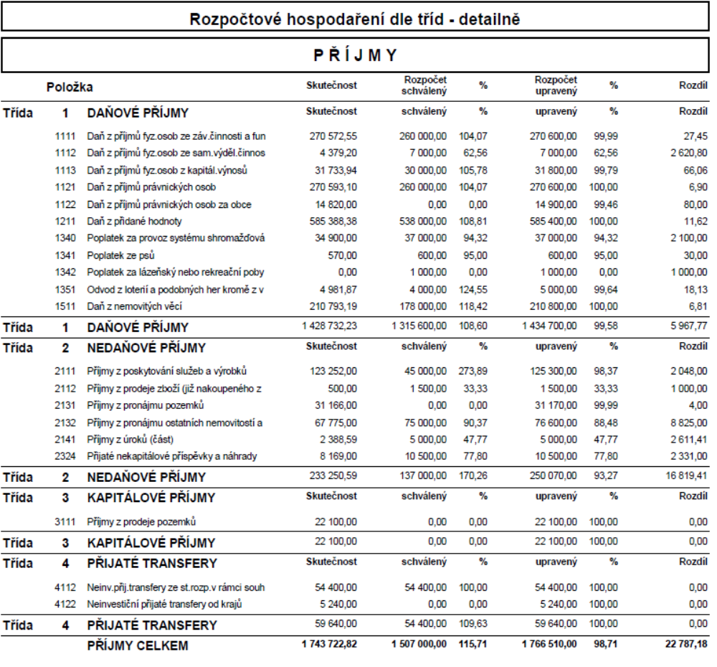

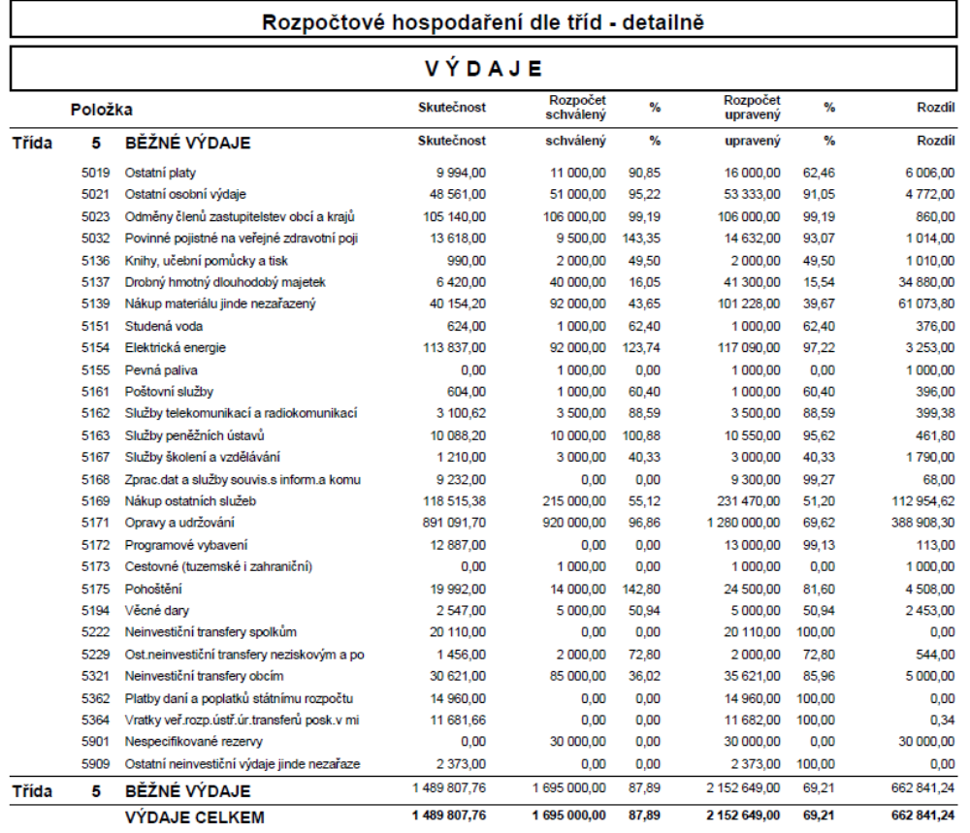

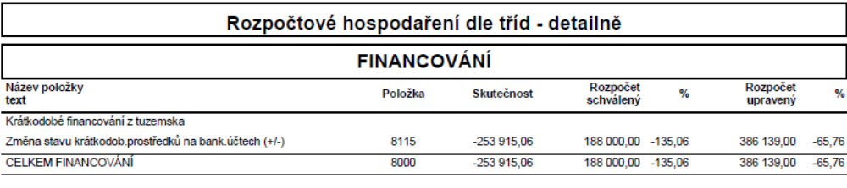

2. Porovnání příjmů a výdajů

2013 2014 2015

P Ř Í J M Y 1.741.318,81 1.615.621,55 1.743.722,82

V Ý D A J E 4.227.157,86 825.603,26 1.489.807,76

3. Hospodářská činnost obce
Obec Borek neprovozuje žádnou hospodářskou činnost

4. Tvorba a použití fondů
Obec Borek netvoří žádné fondy.

5. stavy aktiv a pasiv k 31. 12. 2015

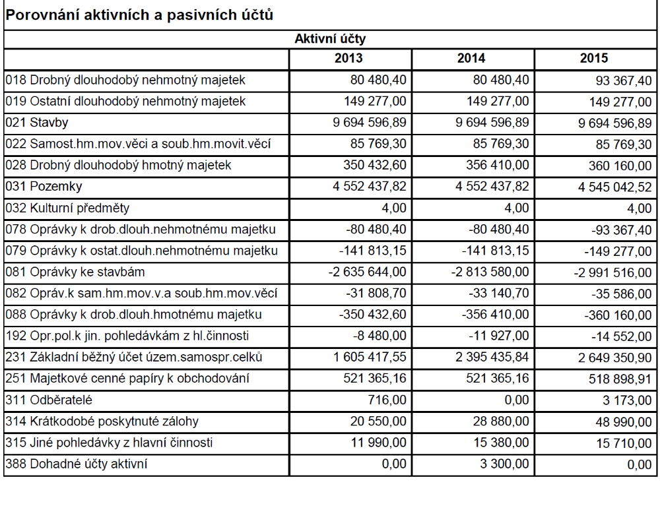
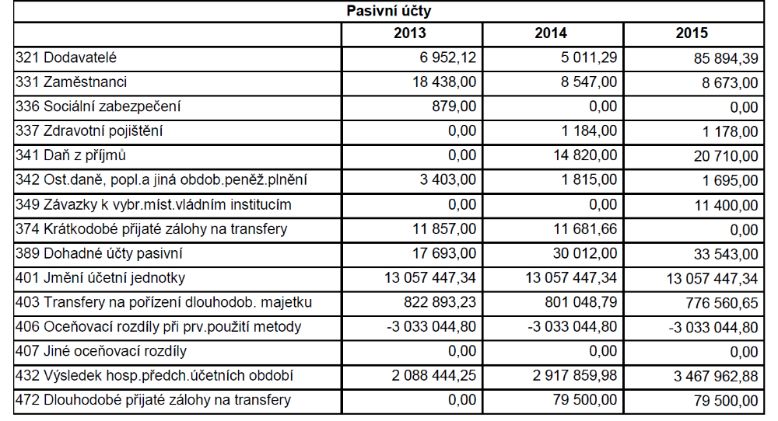

6. vyúčtování finančních vztahů ke státnímu rozpočtu a ostatním veřejným rozpočtům

Vyučtování finančních vztahů ke státnímu rozpočtu

Uz Pol Poskytovatel Název Poskytnuto Použito Vratka v Vratka při
k 31.12. k 31.12. průběhu roku fin.vypořádání

Investiční transfery
====================
4222 Pořízení ÚP 79.500,00 0,00 0,00 0,00

Vyučtování finančních vztahů k ostatním rozpočtům veřejné úrovně

Pol znak Popis Poskytnuto Použito Vratka v Vratka při
k 31.12. k 31.12. průběhu roku fin.vypořádání

Neinvestiční transfery

4112 00000 /dot. KH kraj/ 54 400,00 54 400,00 0,00 0,00
4122 dotace zalesnění 5 240.00 5 240,00 0,00 0,00

C e l k e m : 59 640,00 59 640,00 0,00 0,00

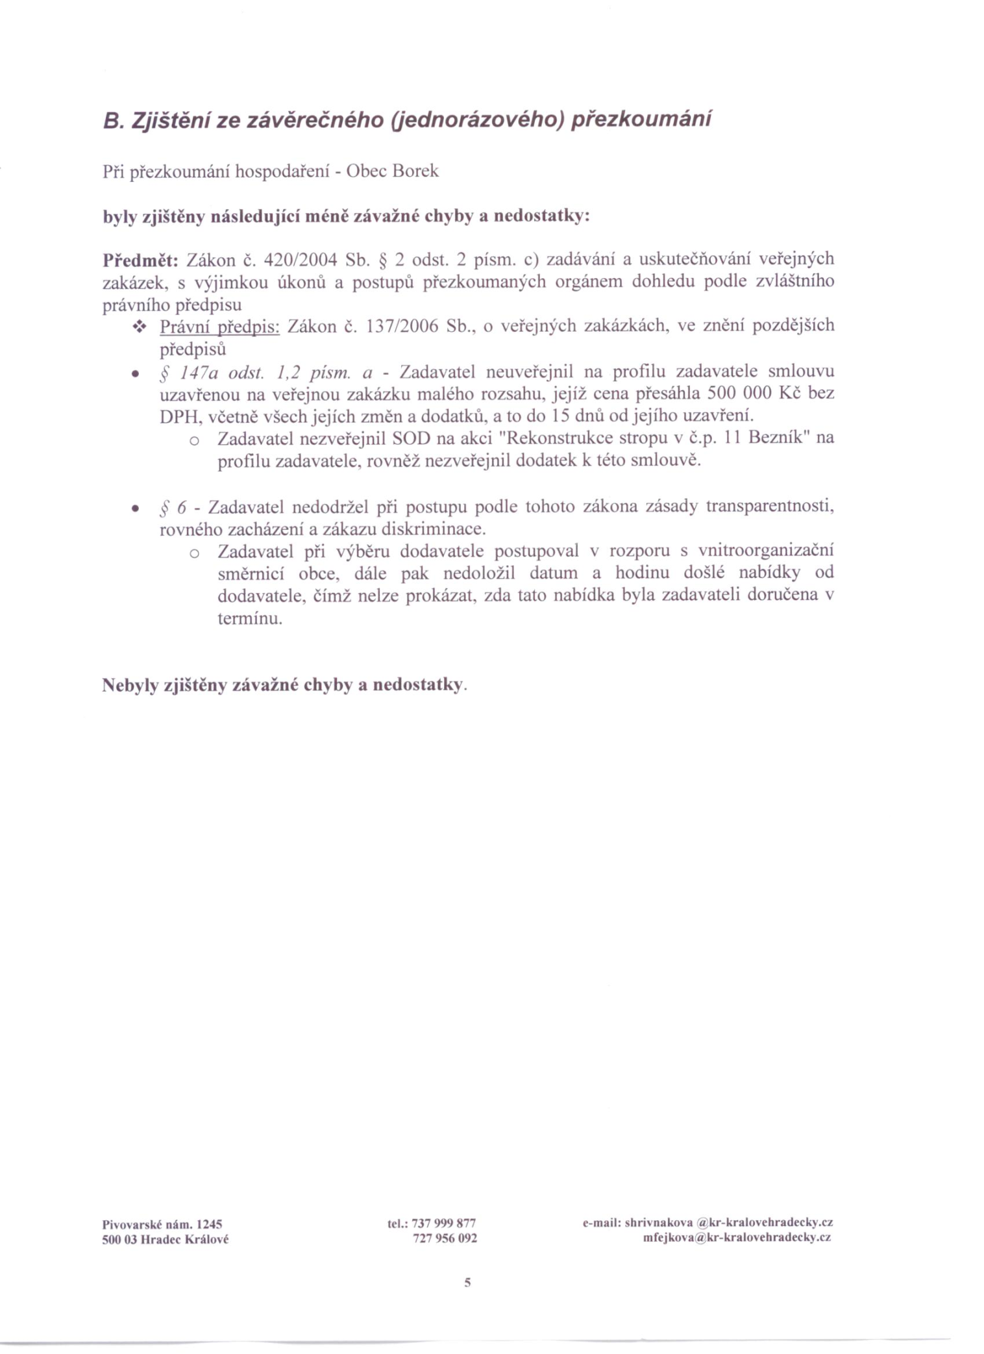

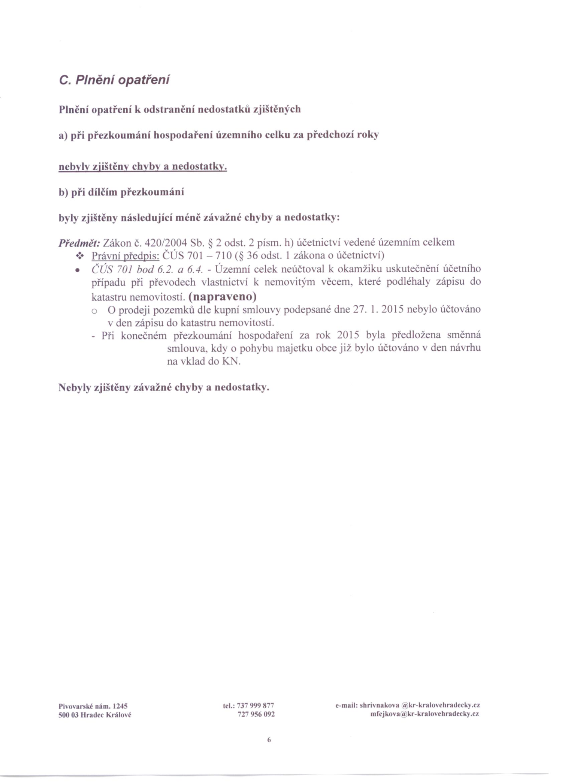

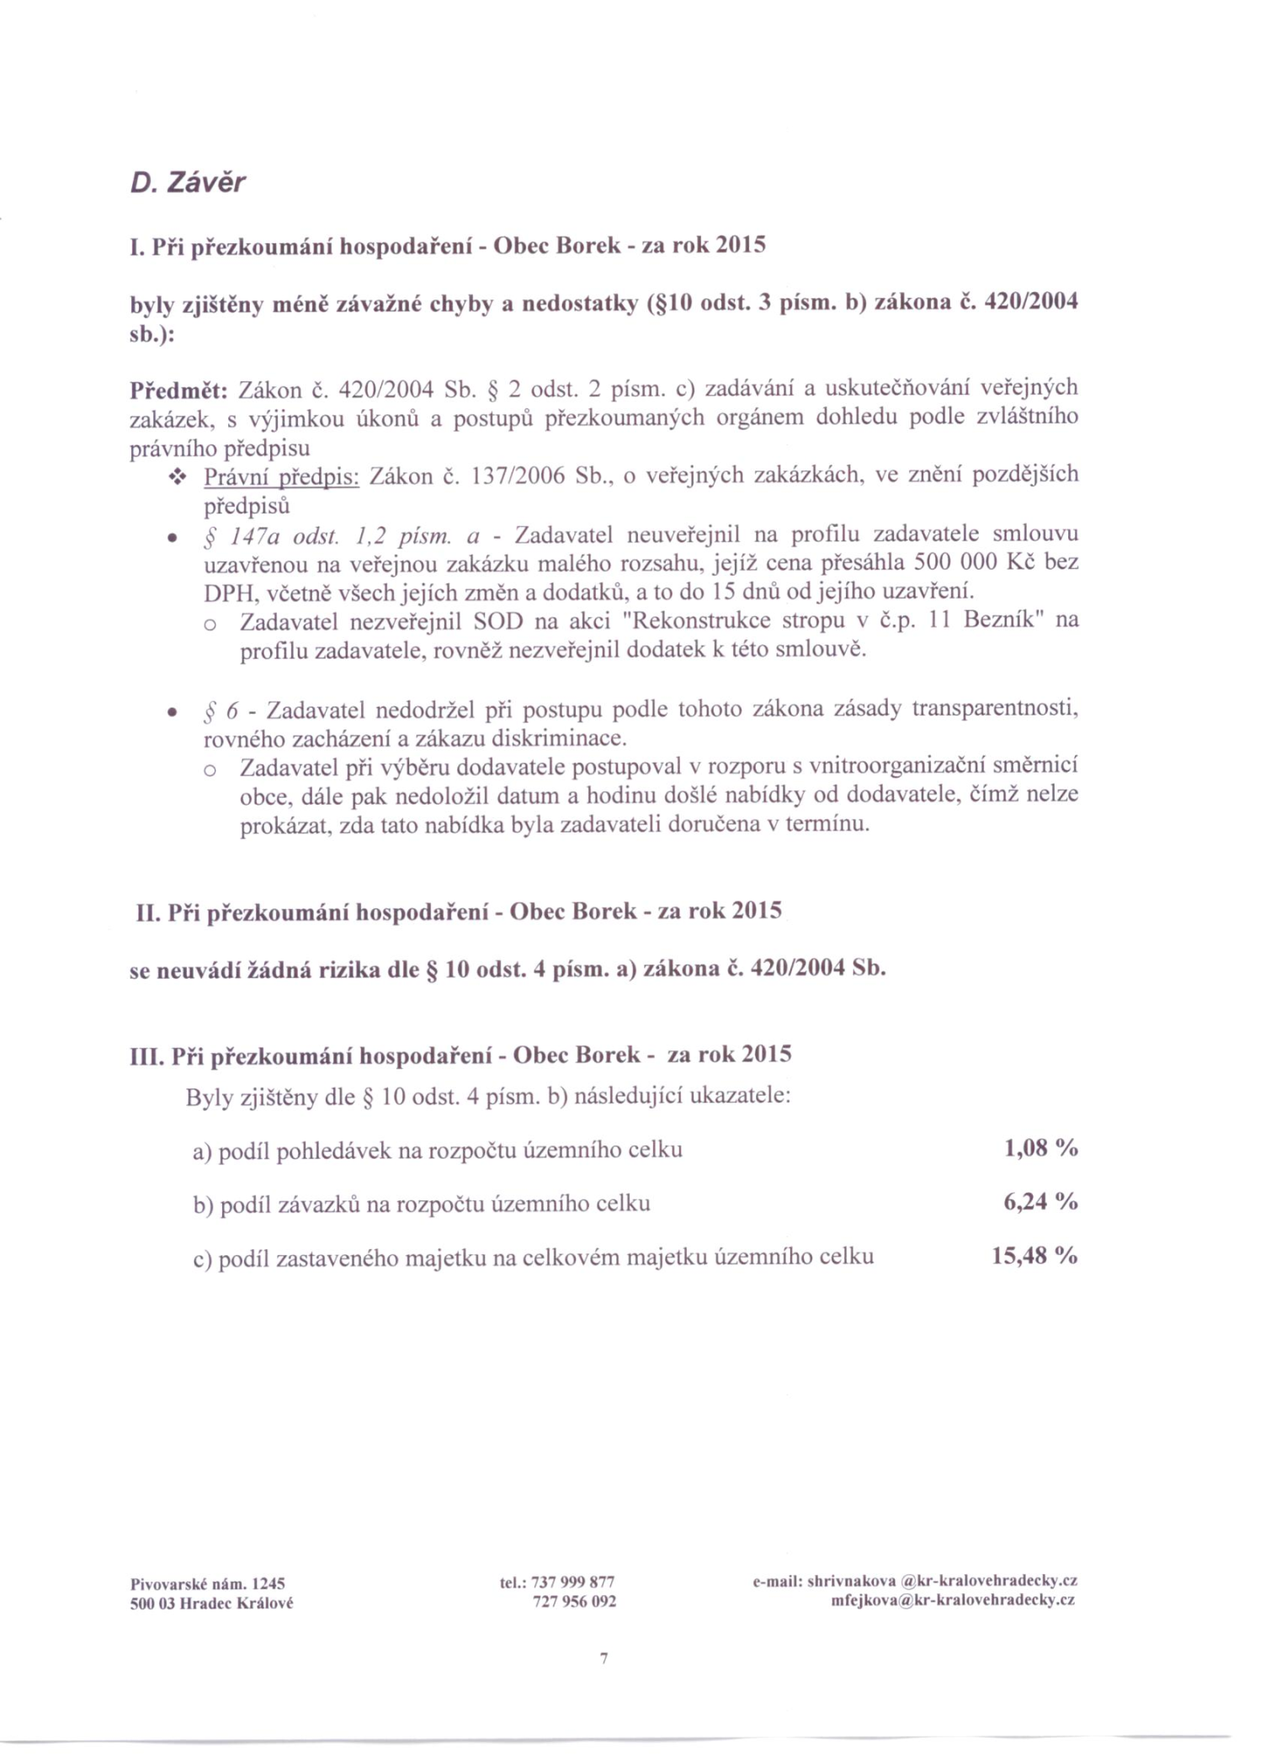

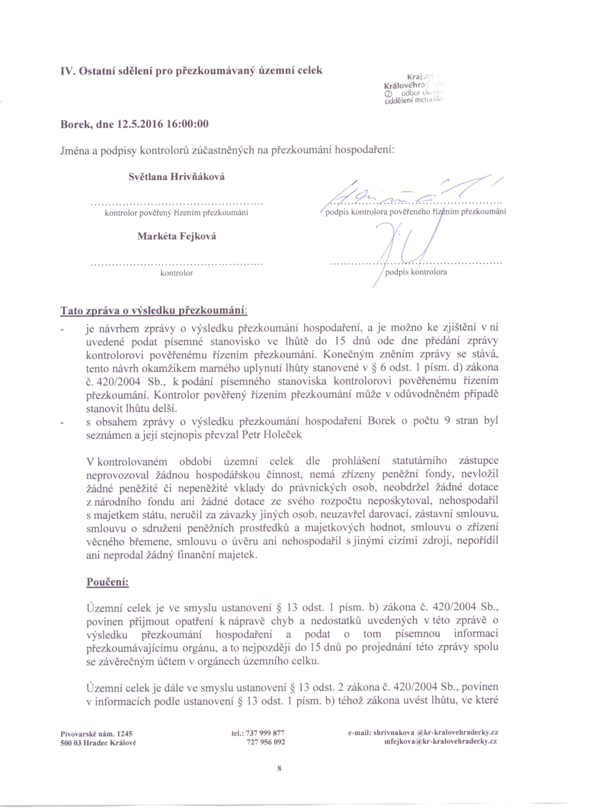

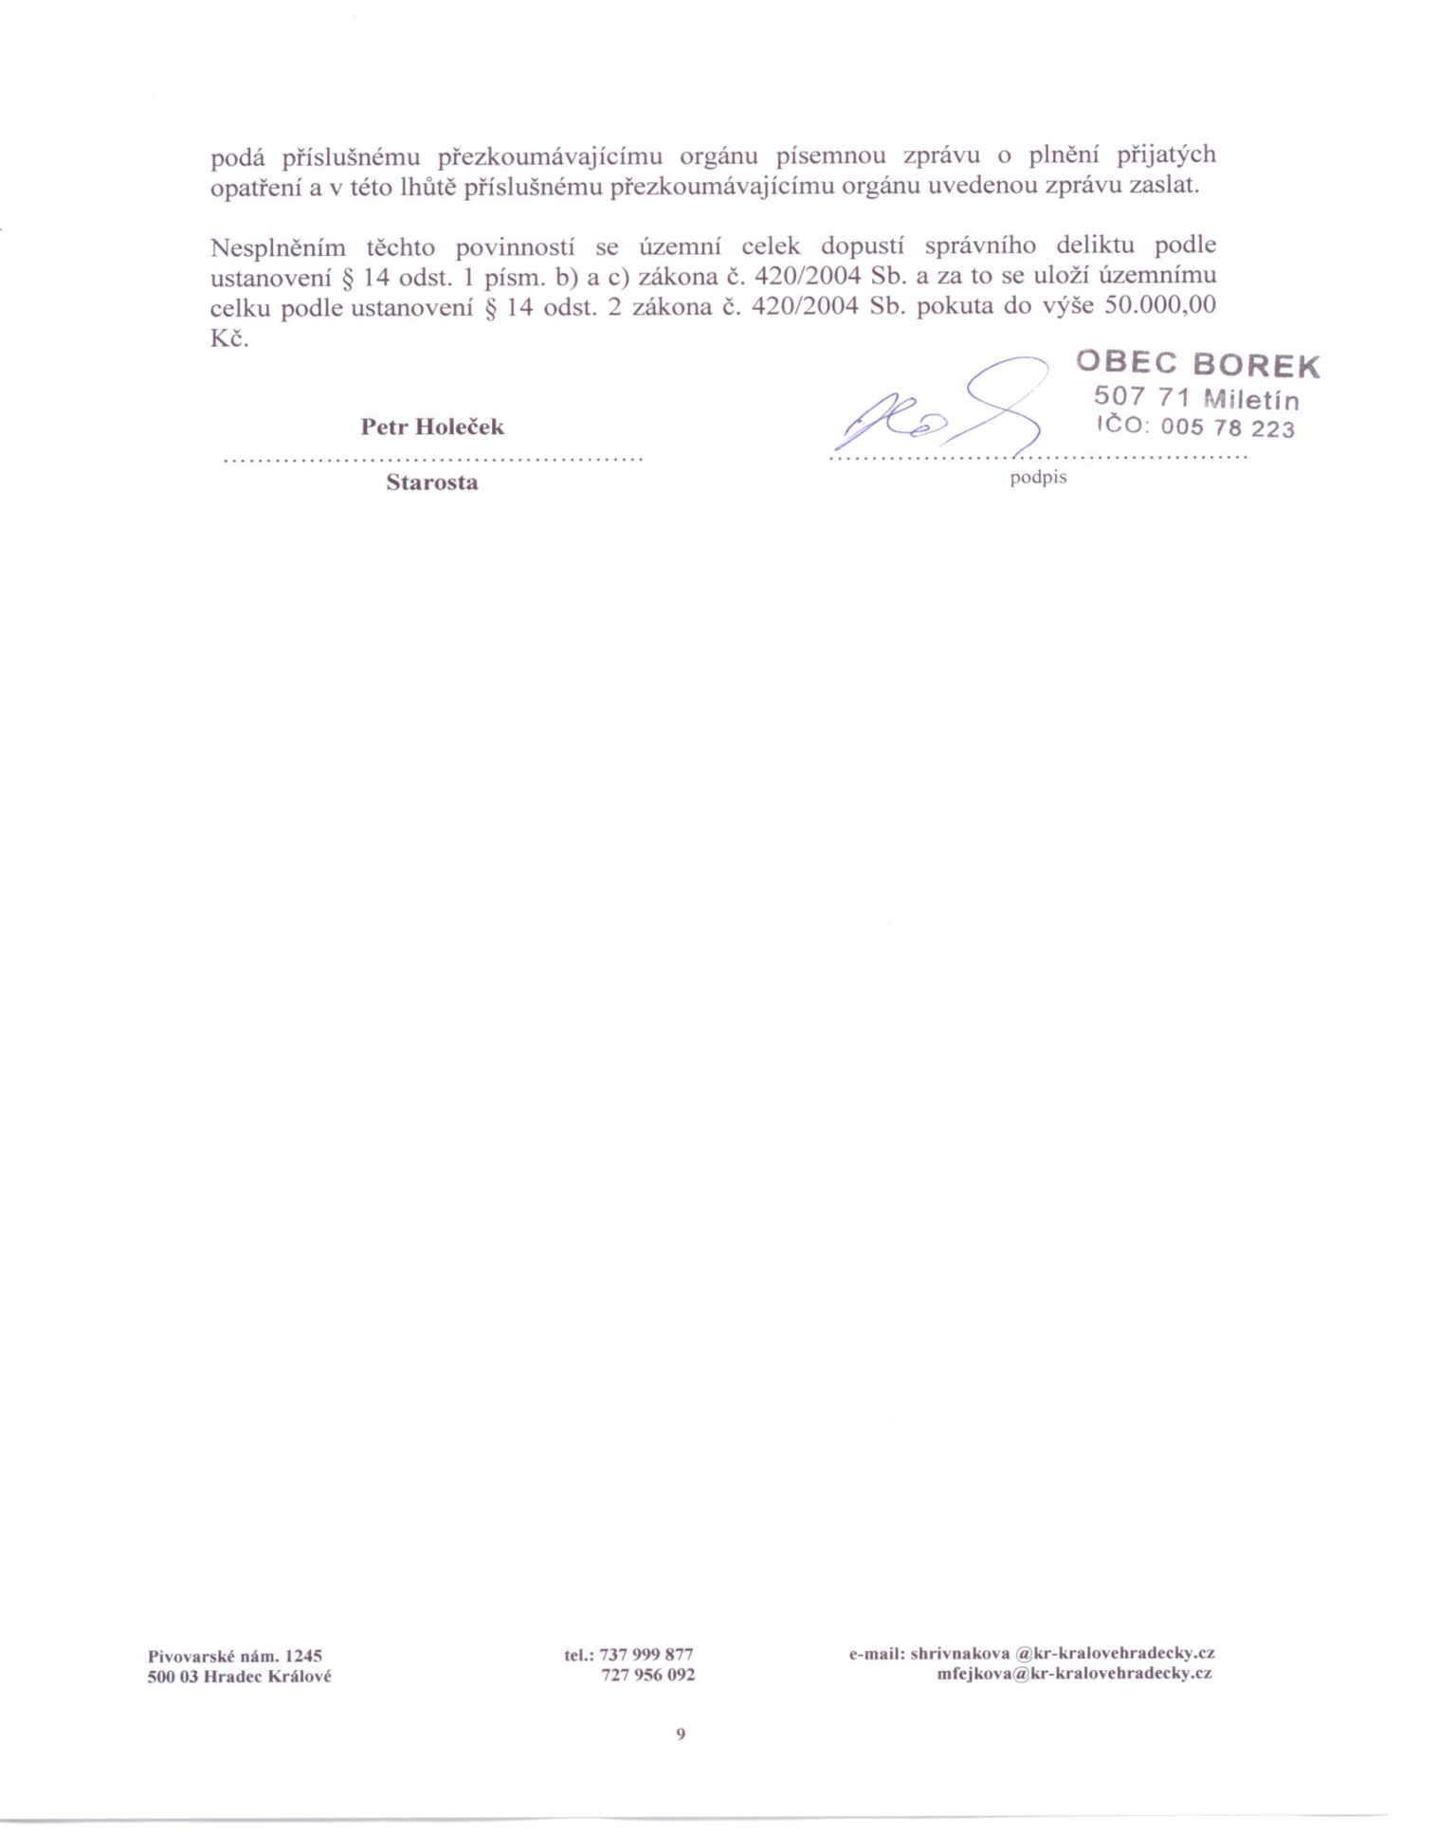

Vyvěšeno: 16. 5. 2016

Sejmuto:
